[中国药科大学国家重点实验室论文被指图片重复，学术规范再引讨论](https://mp.weixin.qq.com/s?__biz=MzkyNTc2OTI4Mw==&mid=2247492044&idx=3&sn=0c57945dc2f43d6d3d2ec0eef88a8940&chksm=c06a424c91842d1a1bbcd73837e3af03c465ee04918e9bdbbdfa127d4ac3239c23b7cd76490d&scene=126&sessionid=1743440805)

[慧眼学术](javascript:void(0);)2025-03-27 15:11:01中国香港





**论文信息**

2021年9月，**中国药科大学基础医学与临床药学院天然药物国家重点实验室**在Molecular Neurobiology期刊上发表一篇标题为“PAF Receptor Inhibition Attenuates Neuronal Pyroptosis in Cerebral Ischemia/Reperfusion Injury”**抑制 PAF 受体可减轻脑缺血再灌注损伤中的神经元脓毒症**的论文被质疑。

本研究得到了国家自然科学基金（项目编号：82073845）和 “十三五 ”国家重大科技专项 “重大新药创制”（编号：2019ZX09301-134和2016ZX09101031）的资助。

doi: 10.1007/s12035-021-02537-0

第一作者：中国药科大学 Bo Zhao

通讯作者：中国药科大学 Weirong Fang（音译：方伟蓉），Yunman Li（音译：李运曼）

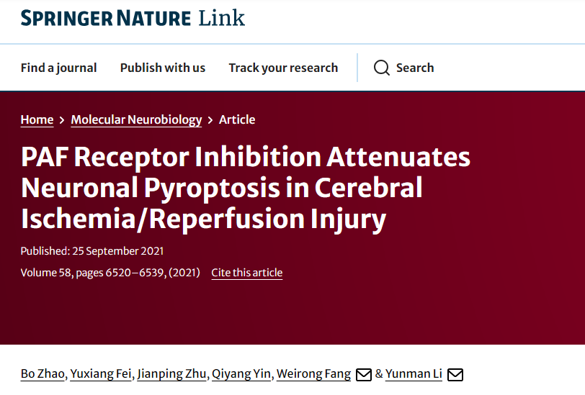

**质疑信息**

**2025年3月，Bossiaea linophylla在 Pubpeer 论坛上发表评论：**

图 4a（Nissl 染色的代表性图像）中，XQ-1H（62.4 mg/kg）的 Nissl 染色图像与图 8e 中 PAFR siRNA 组的 Nissl 染色图像部分重叠。重复区域被圈起来。由此可见，相同的脑组织样本在不同的实验条件下代表不同的处理组。

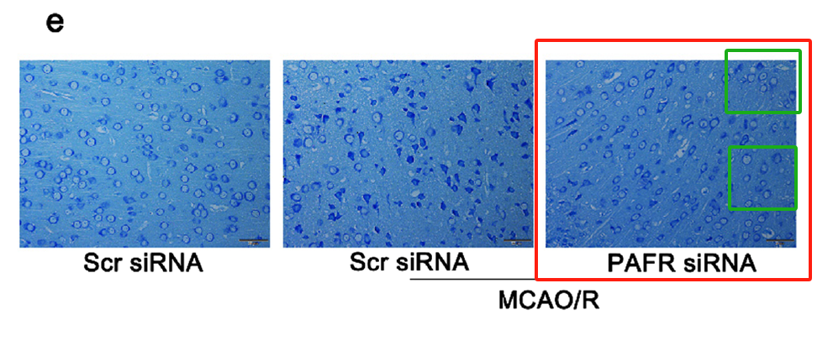

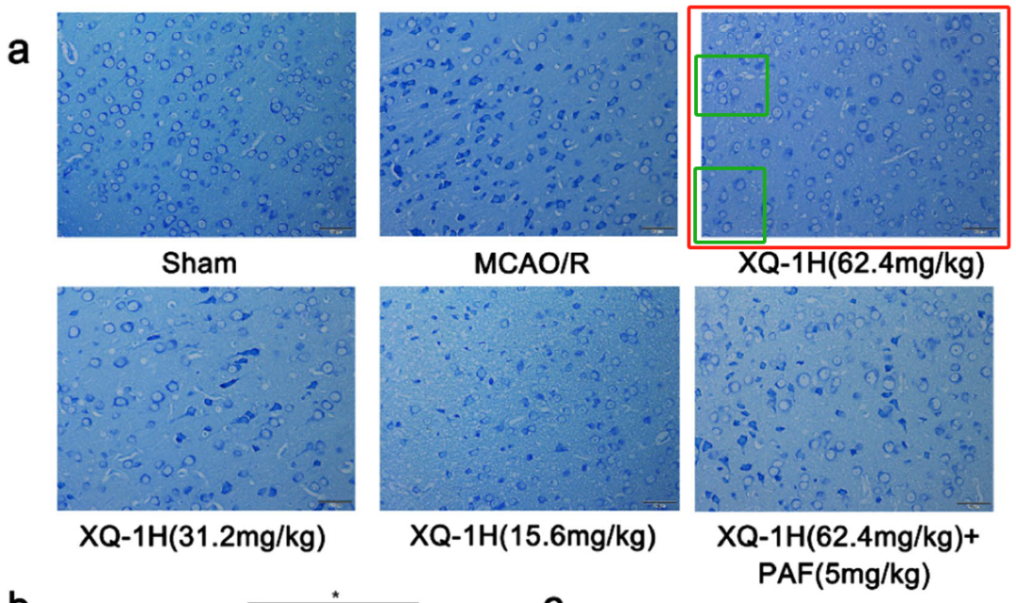

**经过慧眼学术再次查重后发现大量重复。（见下图）**

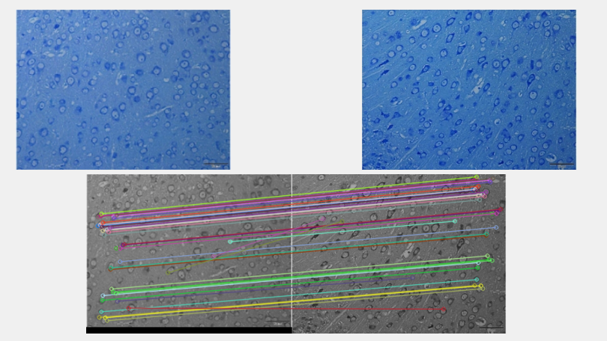

消息来源：

https://pubpeer.com/publications/5318C6170A6B88B68716CECE194D8C

声明：

若认为本内容侵犯您或者单位的权益，请速与我们联系并详述侵权情况。我们将依法快速处理，移除涉嫌侵权内容。

联系QQ   1729349097

**往期推荐:**

[引爆全网的学术不端克星神器！一键本地检测，全网最低价，再也不用担心图片误用和第三方图片造假的神器来啦](https://mp.weixin.qq.com/s?__biz=MzkyNTc2OTI4Mw==&mid=2247484961&idx=1&sn=d8a51a591fb0c959e88bc92de949b52c&scene=21#wechat_redirect)

[委员建议：将学术不端行为与其他造假行为一样入“罪”](https://mp.weixin.qq.com/s?__biz=MzkyNTc2OTI4Mw==&mid=2247491231&idx=1&sn=bf06908b0e9e428754f6000aee228d8e&scene=21#wechat_redirect)

[上海交通大学医学院附属新华医院妇产科研究：同一只小鼠跨组使用引发热议](https://mp.weixin.qq.com/s?__biz=MzkyNTc2OTI4Mw==&mid=2247491873&idx=1&sn=5a5a332536e5e553616a469db0ceaa34&scene=21#wechat_redirect)

[南京中医药大学附属医院放射科主任团队研究被指问题重重，多图重叠成焦点](https://mp.weixin.qq.com/s?__biz=MzkyNTc2OTI4Mw==&mid=2247491708&idx=2&sn=5338a9fdda1f2807a34fe1be499c78cf&scene=21#wechat_redirect)

[厦门大学附属翔安医院，宁波市医疗中心李惠利医院合作研究被指多处图片重叠与克隆](https://mp.weixin.qq.com/s?__biz=MzkyNTc2OTI4Mw==&mid=2247491914&idx=1&sn=f2421b6bcf3f228868d51e69904ab890&scene=21#wechat_redirect)